Хід роботи

Створення проекту
В даній курсовій роботі ми використовували фреймворк django в операційній системі Windows, з середовищем Eclipse. Для роботи було вибрано останню версію django (1.8). Python довелося вибрати 2.7 оскільки середовище eclipse немає валідації і підтримки для Python 3.2 .Також не всі фічі django перенесені на Python 3.2.

Зауваження: для eclipse потрібно встановити додаток Py-Dev.
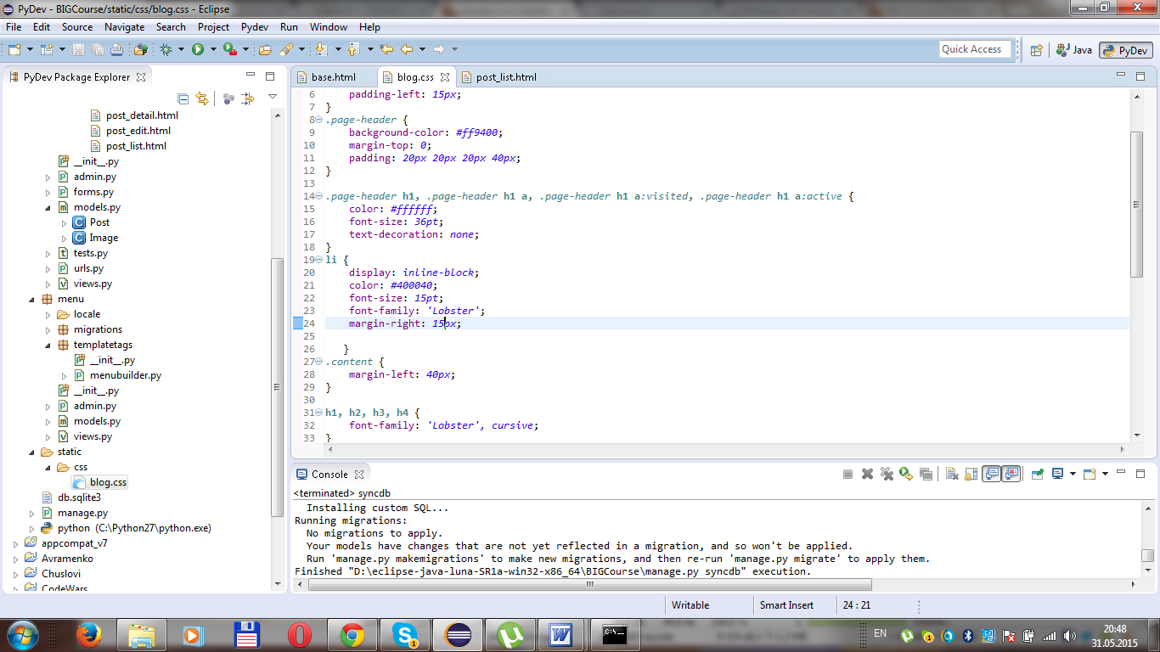
При створенні проекту в django автоматично створюються більшість модулів , ці модулі також розкладаються по відповідних пакетах. Фактично відразу створюється порожній сайт.
Для початку потрібно створити нашу власну аплікацію. Це робилося вручну за допомогою команди manage.py createapplication blog. Як видно нашу аплікацію ми назвали blog. Після цього в папці нашого проекту створиться каталог з вже створеними модулями.
Створення моделей
На наступному кроці ми створили свої моделі в модулі models.py ми назвали їх Post та Image. Для створення об’єктів типу картинок і постів.
from django.db import models
from django.utils import timezone

class Post(models.Model):
author = models.ForeignKey('auth.User')
title = models.CharField(max_length=200)
text = models.TextField()
created_date = models.DateTimeField(default=timezone.now())
published_date = models.DateTimeField(blank=True,null=True)

def publish(self):
self.published_date = timezone.now()
self.save()
def __str__(self):
return self.title

class Image(models.Model):
title = models.CharField(max_length=255)
imgfile = models.ImageField(upload_to='img/')

def image_img(self):
if self.imgfile:
return u'< img src="%s" width="100"/>' % self.imgfile.url
else:
return '(none)'
image_img.short_description = 'Thumb'
image_img.allow_tags = True
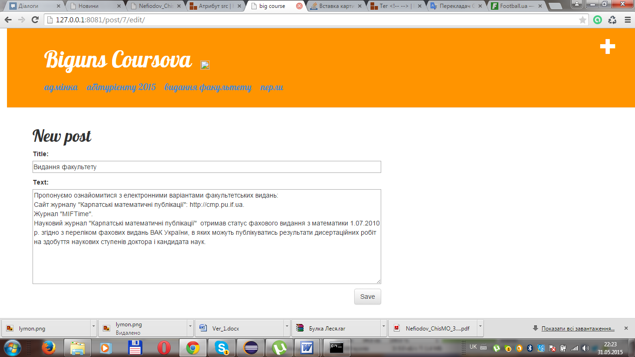
# Create your models here.
Створення відображень
Далі потрібно створити відображення цих моделей на нашому сайті і в адмінці . Це робиться в модулі views.py

from django.shortcuts import render, get_object_or_404
from django.utils import timezone

from .models import Post,Image
from django.shortcuts import redirect
from .forms import PostForm

def post_list(request):
posts = Post.objects.filter(published_date__lte=timezone.now()).order_by('published_date')
images = Image.objects.all()
return render(request,'blog/post_list.html',{'posts':posts,'images':images})
def post_detail(request,pk):
post = get_object_or_404(Post, pk=pk)
return render(request, 'blog/post_detail.html', {'post': post})
def post_new(request):
if request.method == "POST":
form = PostForm(request.POST)
if form.is_valid():
post = form.save(commit=False)
post.author = request.user
post.save()
return redirect('blog.views.post_detail', pk=post.pk)
else:
form = PostForm()
return render(request, 'blog/post_edit.html', {'form': form})
def post_edit(request, pk):
post = get_object_or_404(Post, pk=pk)
if request.method == "POST":
form = PostForm(request.POST, instance=post)
if form.is_valid():
post = form.save(commit=False)
post.author = request.user
post.save()
return redirect('blog.views.post_detail', pk=post.pk)
else:
form = PostForm(instance=post)
return render(request, 'blog/post_edit.html', {'form': form})

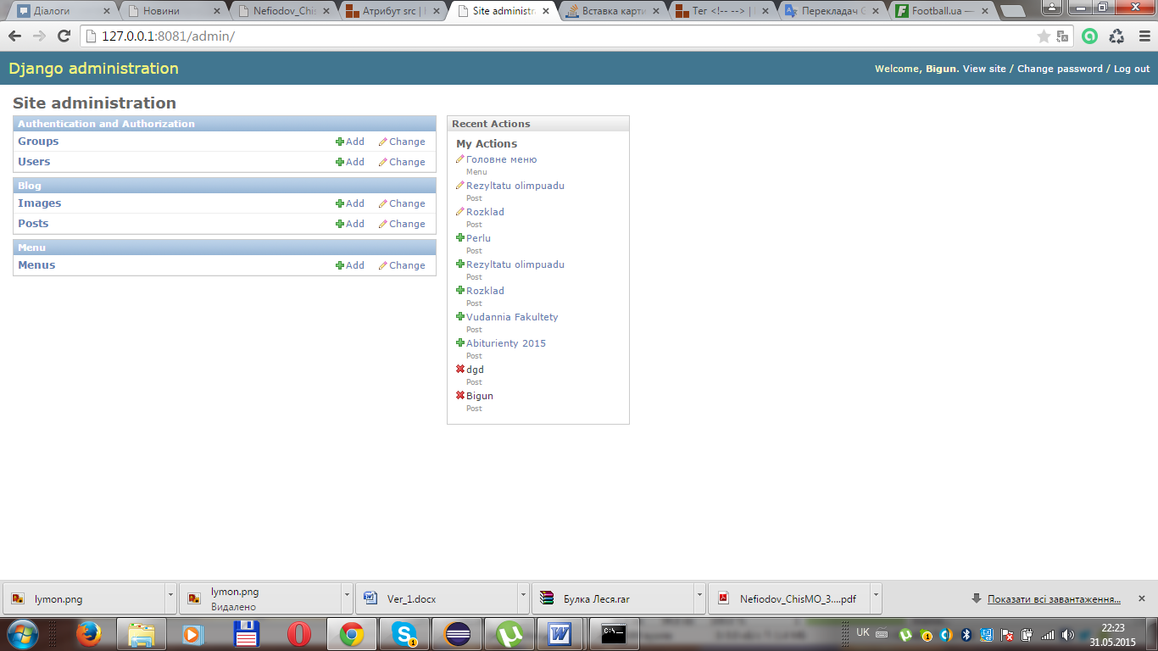
# Create your views here.
Створення шаблонів

Далі створимо html шаблони для нашого сайту в аплікації blog.
{% load staticfiles %}
<html>
<head>
<title>big course</title>
<link rel="stylesheet" href="//maxcdn.bootstrapcdn.com/bootstrap/3.2.0/css/bootstrap.min.css">
<link rel="stylesheet" href="//maxcdn.bootstrapcdn.com/bootstrap/3.2.0/css/bootstrap-theme.min.css">
<link href="//fonts.googleapis.com/css?family=Lobster&subset=latin,latin-ext" rel="stylesheet" type="text/css">
<link rel="stylesheet" href="{% static 'css/blog.css' %}">
</head>
<body>
<div class="page-header">
<a href="{% url 'blog.views.post_new' %}" class="top-menu"><span class="glyphicon glyphicon-plus"></span></a>
<ul>
<li> <h1><a href="/">Biguns Coursova</a></h1></li>
<li> <img src={% static "images/lymon.png" %}/></li>
</ul>
<ul>
{% load menubuilder %}

{% menu main_menu %}

{% for item in menuitems %}
<li {% if item.current %}class="active"{% endif %}>
<a href="{{ item.url }}" title="{{ item.title|escape }}">{{ item.title }}</a>
</li>
{% endfor %}
</ul>
</div>

<div class="content container">

<div class="row">
<div class="col-md-8">
{% block content %}
{% endblock %}
</div>
</div>

</div>
</body>
</html>

Далі від цього шаблону успадкуємо шаблон post_list.html

{% extends 'blog/base.html' %}

{% block content %}

<!-- {% for image in images %}
<img src={{image.imgfile.url}} alt="" width="100" height="80">
{% endfor %} -->
{% for post in posts %}
<div class="post">
<div class="date">
{{ post.published_date }}

</div>
<h1><a href="{% url 'blog.views.post_detail' pk=post.pk %}">{{ post.title }}</a></h1>
<p>{{ post.text|linebreaks }}</p>
</div>

{% endfor %}
{% endblock content %}

Створимо також шаблони для відображення окремої новини і форму для редагування новини користувачем(post_detail.html і post_edit.html)

{% extends 'blog/base.html' %}

{% block content %}

{% if post.published_date %}
<div class="date">

{{ post.published_date }}
</div>

{% endif %}
<a class="btn btn-default" href="{% url 'post_edit' pk=post.pk %}"><span class="glyphicon glyphicon-pencil"></span></a>
<h1>{{ post.title }}</h1>
<p>{{ post.text|linebreaks }}</p>
{% endblock %}

{% extends 'blog/base.html' %}

{% block content %}

<h1>New post</h1>
<form method="POST" class="post-form">{% csrf_token %}

{{ form.as_p }}
<button type="submit" class="save btn btn-default">Save</button>

</form>
{% endblock %}

Для дизайну сайту напишемо css файл з відповідним дизайном.

h1 a {
color: #FCA205;
font-family: 'Lobster';
}
body {
padding-left: 15px;
}
.page-header {
background-color: #ff9400;
margin-top: 0;
padding: 20px 20px 20px 40px;
}

.page-header h1, .page-header h1 a, .page-header h1 a:visited, .page-header h1 a:active {
color: #ffffff;
font-size: 36pt;
text-decoration: none;
}
li {
display: inline-block;
color: #400040;
font-size: 15pt;
font-family: 'Lobster';
margin-right: 15px;

}
.content {
margin-left: 40px;
}

h1, h2, h3, h4 {
font-family: 'Lobster', cursive;
}

.date {
float: right;
color: #828282;
}

.save {
float: right;
}

.post-form textarea, .post-form input {
width: 100%;
}

.top-menu, .top-menu:hover, .top-menu:visited {
color: #ffffff;
float: right;
font-size: 26pt;
margin-right: 20px;
}

.post {
margin-bottom: 70px;
}

.post h1 a, .post h1 a:visited {
color: #000000;
}

Використання бази даних і аплікації menu
Для того щоб моделі з нашого сайту записувалися в базу даних(пости і картинки) нам потрібно виконати команду manage.py makemigrations.

Після цього django саме добавить поля моделі в базу даних.
Зауваження: В цій курсовій ми використовували базу даних sqlite3 тому що вона вже є в Python і не потрібно встановлювати додаткових бібліотек.

Потрібно також добавити зміни до модулів admin.py, urls.py, forms.py і повідомити їх про наявність відповідних моделей і вьюх.
Для створення пунктів меню ми створили відповідну аплікацію menu зі своїми моделями , відображеннями , формами і шаблонами. Завдяки цьому ми можемо створювати меню в адмінці і давати це робити користувачу.
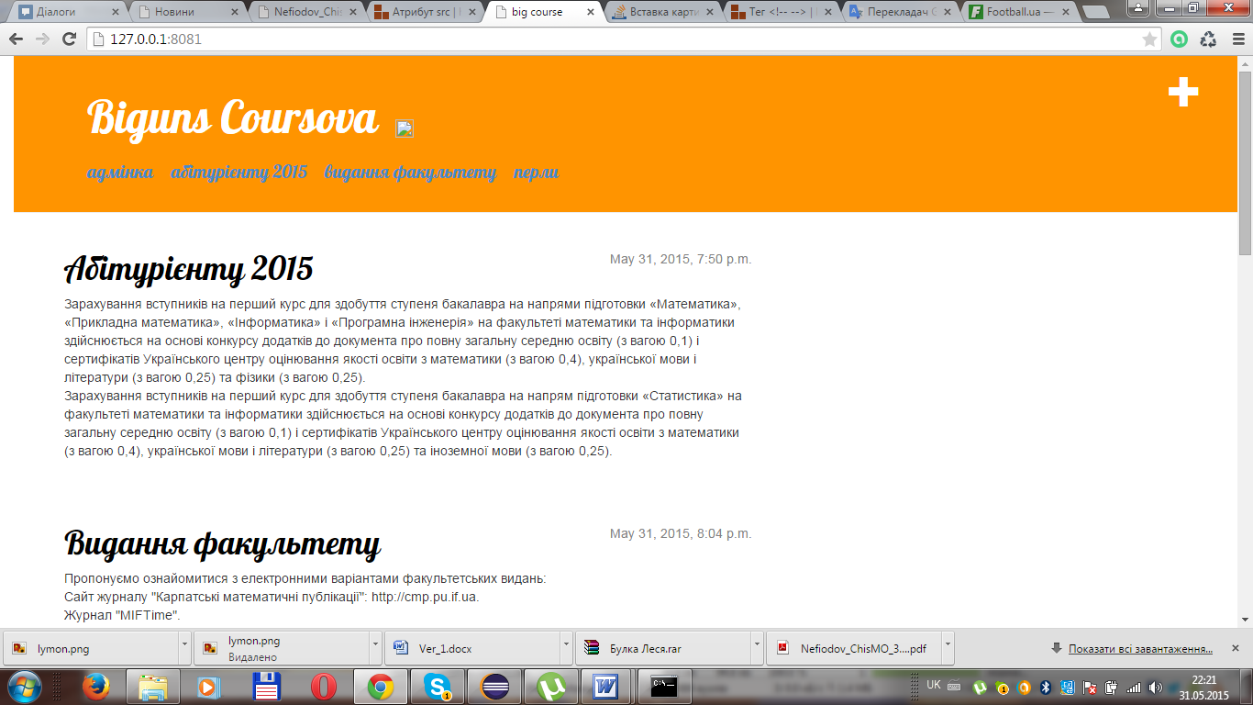

Висновок
В результаті виконаної роботи був отриманий дієздатний сайт, повністю готовий до використання. Даний сайт годиться для відображення інформації , підходить в якості сайту новин з доволі приємним інтерфейсом. Даний сайт може бути локалізований і розширений відповідно до потреб користувача-адміна. При розробці були використана остання версія django без використання CMS. Розробка велася використовуючи джангівську документацію , використовуючи найновіші нововведення в цьому фреймворку.

